Комунальний заклад освіти
« Дніпропетровський навчально-реабілітаційний центр №1»
Дніпропетровської обласної ради

Самопідготовка:
З математики та читання

Підготувала:
Вихователь 1-А класу
Різченко Я.В.

Мета: методом гри закріпити набуті на попередніх уроках знання, уміння, навички. Коригувати у дітей увагу, мислення; розвивати зв’язне мовлення,пізнавальний інтерес; збагачувати словниковий запас учнів, спонукати до самостійного виконання завдань. Виховувати самостійність, наполегливість.
Обладнання:дошка,сюжетні картинки,ігри на липучках та магнітах, мнемотаблиця з віршом,комплект букв на магнітах, лего, схеми для складання.
Хід самопідготовки.
1.Організаційний момент
Дітки!Сіли гарненько за парти,випрямили спинки,подивилися на мене.
Сьогодні на самопідготовці ми повинні закріпити знання,які ви отримали на уроках. Пропоную вам погратися,щоб ви дорослішали,ставали розумнішими,краще володіли язичком,пальчики і долоньки ставали більш слухняними та спритними.
2.Мозковий штурм.
Розпочнемо гру з того,що пригадаємо:
- яка зараз пора року?(зима)
-а як ви здогадалися,що зараз зима?
Які ознаки зими ви знаєте?На допомогу вам на дошці є картки (холодно,температура повітря знижується,іде сніг,сонце світить але не гріє,вітряно,люди змінюють одяг) .Складемо планшетку «зима»,згадаємо , які свята святкуємо зимою,зимові забави дітей, як змінюється спосіб життя тварин та птахів взимку(учень складає біля дошки планшетку на липучках.) Давайте й ми одягнемо хлопчика і дівчинку(гра на липучках). Якого кольору одяг хлопчика? А одяг дівчинки?Називаємо речі,правильно вимовляємо назви
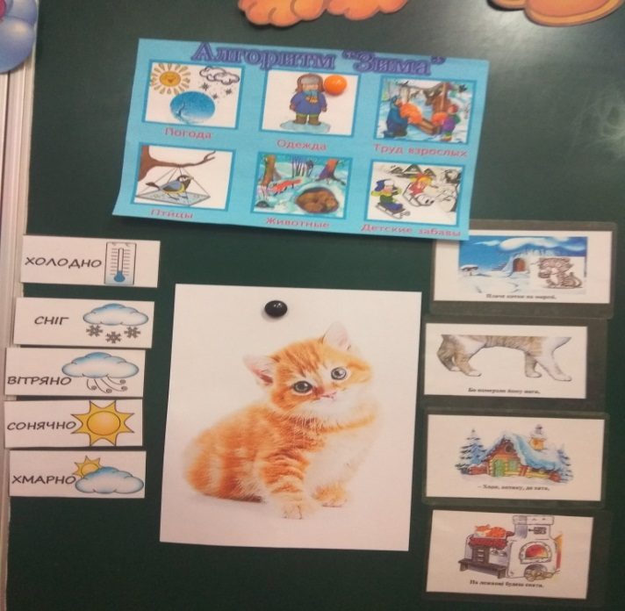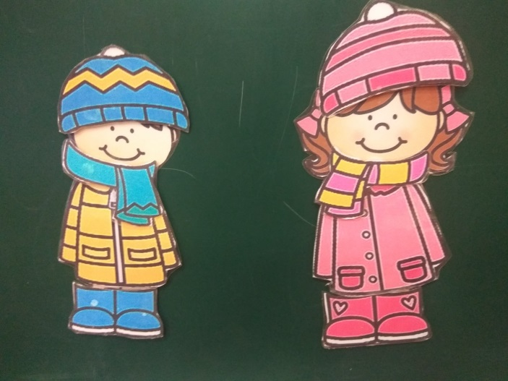
3.Логопедична хвилинка
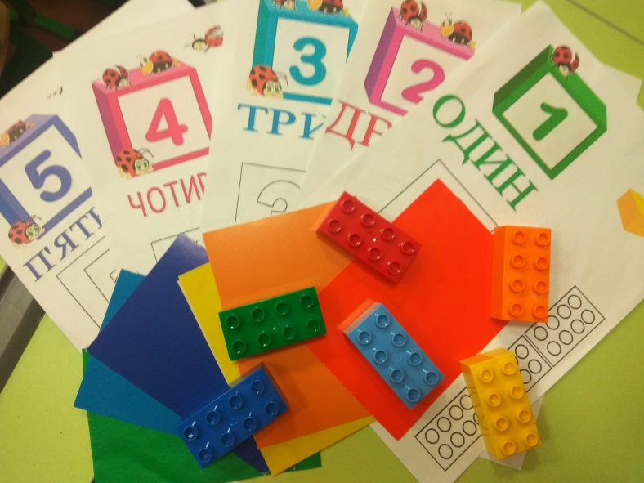
А хто,крім людей мерзне взимку?(тварини) Давайте пригадаємо віршик про котика. Хто забув, дивиться на табличку на дошці (Промовляємо тричі разом,потім кожен по черзі)
Плаче котик на морозі,
Бо померзли в нього ноги.
Ходи,котику,до хати,
На лежанці будеш спати.
Молодці!Ви гарно справились з цим завданням.
4.Читання.
Яку букву ви вчили сьогодні на уроці?Правильно,букву Т.Складіть букву Т з блоків Лего,які у вас на партах. Молодці. Давайте тепер згадаємо голосні звуки. Дивіться на табличку на дошці. Тепер спробуємо викласти слово «котик» з магнітних букв. Який перший звук у слові? Останній? Які звуки голосні?Де заховалася Т?(в середині слова).Спробуємо прочитати склади з буквою Т (діти читають по черзі).
Гра для активізації мозкової діяльності.
Тепер згадаємо,котик дика тварина чи свійська?Так,звичайно,свійська. Давайте допоможемо тваринкам потрапити додому. Свійським – на ферму, диким - у ліс (гра на магнітах «Хто де живе»)
Фізкультхвилинка музична «В гості до зими»
6.Математика.
Сьогодні на уроці ви продовжували вивчати рахунок та математичні дії в межах 5. Давайте згадаємо числовий ряд від 1 до 5, рахуємо разом. Добре. А тепер зворотня лічба. Молодці!Зараз попрацюємо в групах. 1 група побудує сніговичків (співвідношення числа та кількості). 2 група нагодує цуценят,але собачки їдять кісточки тільки з своєю цифрою.Для того,щоб дізнатися,де чия кісточка,треба порахувати крапки на животику у цуценятка. Молодці,всі гарно справились з завданням. Тепер пропоную погратися з лего,пригадати кольори. Я буду показувати кольорові аркуші,а ви – називаєте колір,показуєте відповідну цеглинку лего.
Зараз спробуємо викласти цифри з лего за зразком і повторити знайомі віршики
1.Подивіться – ось вона
Одиничка чарівна.
Хоч і ніжку одну має,
Вправно ряд розпочинає.
Діти складають цифру 1
2. А оце ось цифра два,
В неї кругла голова,
Довгий хвіст, зігнута шийка
– Отака, як бачиш, двійка.
Діти складають цифру 2
3. Перші цифри – дві сестри.
Ось і третя цифра 3.
Трійку, третій із значків,
Складено із двох гачків.
Діти складають цифру3
4. Цифру цю зовуть чотири.
Вас вона вітає щиро,
Мов козачка, жартівливо
Випинає лікоть вліво.
Діти складають цифру4
5. Потім вийшла погулять
На папері цифра 5.
Руку вправо простягнула,
Ніжку бубликом зігнула.
Діти складають цифру 5
Діти, наш час вичерпано. Ви гарно попрацювали,всі старалися, встигли виконати всі завдання. Вам сподобалась наша підготовка? Молодці!

